Государственное бюджетное профессиональное образовательное учреждение

«Нижегородский радиотехнический колледж»

# ОП.11 Компьютерные сети

ОТЧЁТ

по лабораторной работе 2.3.7

## Тема «Навигация по IOS»

Выполнил: Проверил:

обучающийся группы 2ИСиП-19-1 Преподаватель

Мамонов Антон Еремеев В.А.

Нижний Новгород

2021г.

Подключаем устройства

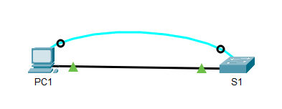

Значение параметра 9600 бит в секунду. Выводим контекстную справку. С буквы ‘c’ начинается команда ‘coonect’. При запросе ‘t ?’ отображаются команды ‘telenet terminal traceroute’. При запросе ‘te ?’ отображаются команды ‘telenet terminal’.

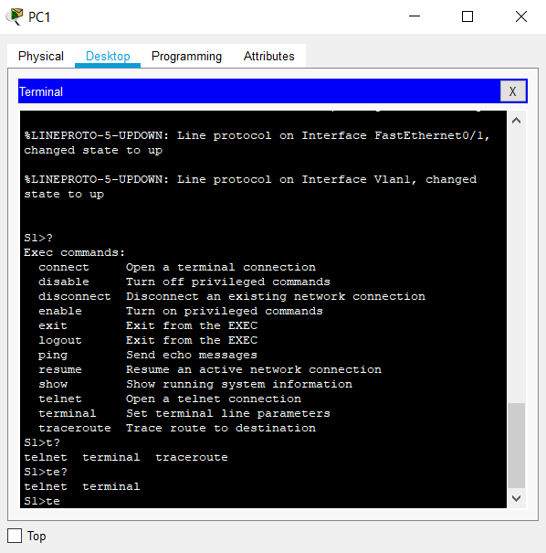

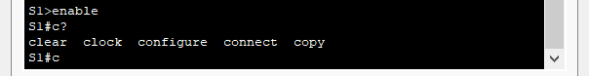Входим в привилегированный режим. Если ввести te в командной строке, он не поймет запрос, нужно ввести ter. TAB автозаполняет команду.

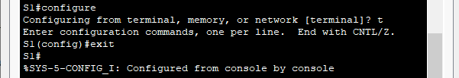Режим глобальной конфигурации

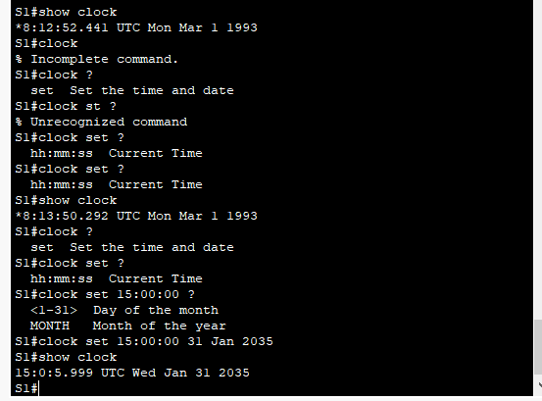Установка часов

Дополнительные командные сообщения. На возврате получаем ошибку, так как неверное были указаны данные.

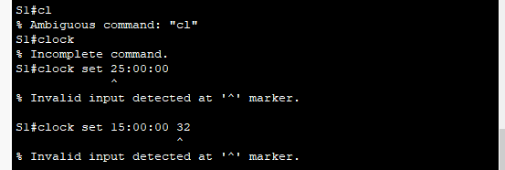

Вывод: в этой лабораторной работе я научился азам работы в IOS. Я создал основные подключения. Изучит режимы EXEC и настроил часы.